INICIALIZACION DE GITHUB MEDIANTE UN BAT

- Crear archivo git ignore a nivel de la carpeta donde está el .sln , la primera línea crea el archivo .gitignore (Usar un bat a nivel del proyecto)
echo bin/ > .gitignore
echo obj/ >> .gitignore
echo .vs/ >> .gitignore
echo *.suo >> .gitignore
echo *.user >> .gitignore
echo *.userosscache >> .gitignore
echo *.sln.docstates >> .gitignore
echo *.tmp >> .gitignore
echo *.log >> .gitignore
echo packages/ >> .gitignore
echo *.nupkg >> .gitignore
echo publish/ >> .gitignore
echo *.cache >> .gitignore
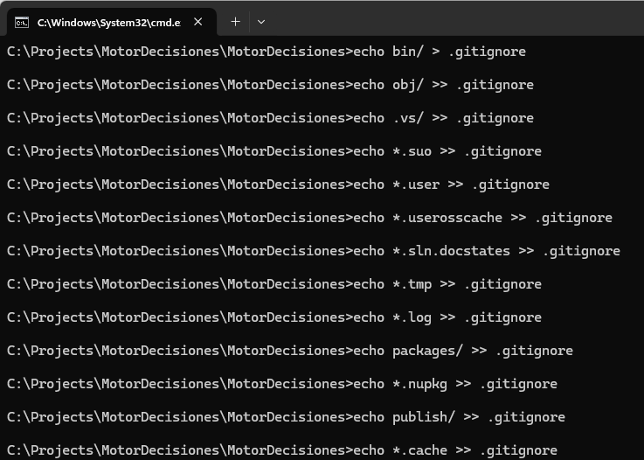

- Inicializar el repositorio local a nivel del .sln ()
En un bat ejecutar git init

- Luego en ese mismo bat ejecutar
git status

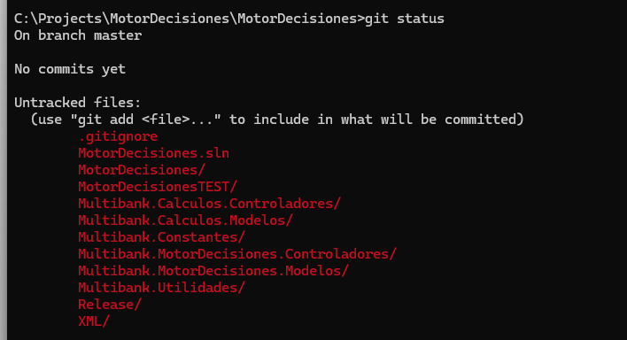
No se ven las carpetas ni bin ni obj etc.

- Hasta aquí solo tenemos el repositorio local con la rama master en local.
- Ahora añadiremos al remoto
git remote add origin https://github.com/MB-Org-integration/TestWindow_MotorDeciones.git

- Ahora subiremos la rama master que será la principal rama del proyecto actual en producción.
git add .
git commit -m "Primer commit: código fuente limpio"
git push -u origin master
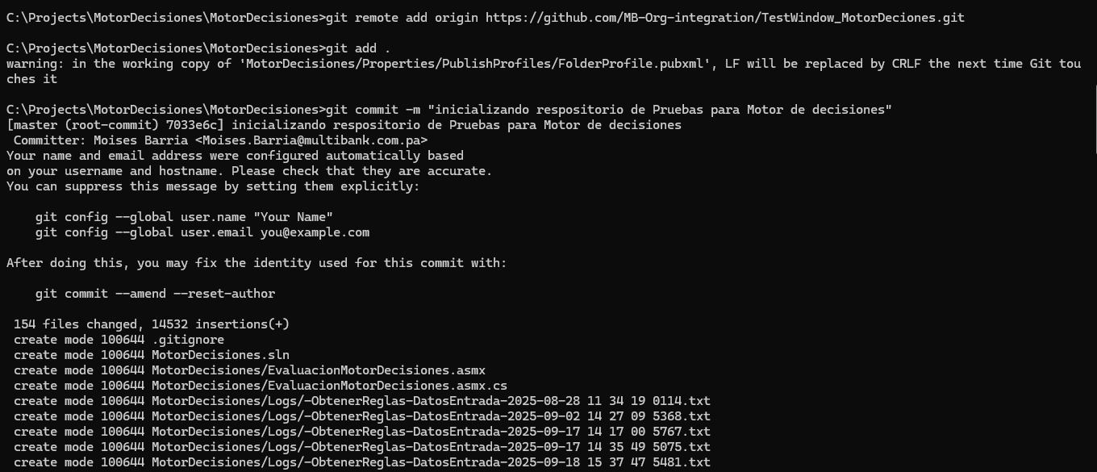

- Subimos los cambios
git push -u origin master

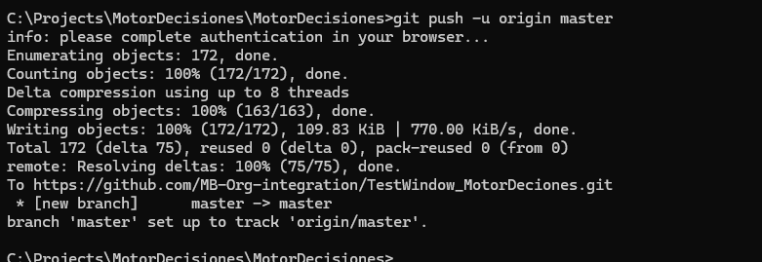

- Creamos la rama Develop a partir de la master
git checkout -b develop

- Subimos los cambios
git push -u origin develop

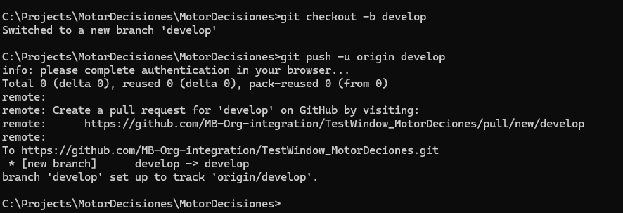

- Debemos validar que las ramas locales y las ramas del repositorio estén sincronizadas, validar ramas en el repositorio github
C:\Projects\MotorDecisiones\MotorDecisiones>git branch -r
origin/develop
origin/master

C:\Projects\MotorDecisiones\MotorDecisiones>

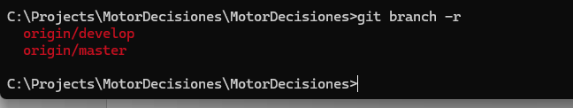

- Verificamos ramas local
C:\Projects\MotorDecisiones\MotorDecisiones>git branch
* develop
master

C:\Projects\MotorDecisiones\MotorDecisiones>

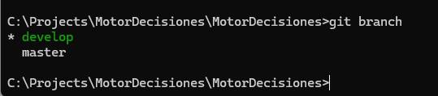

- Sincronizamos ramas: git pull origin develop
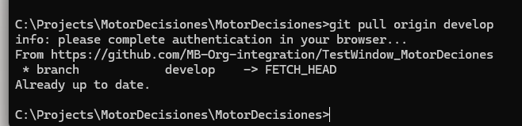

- Ahora sincronizamos master pero antes nos cambiamos de rama :
git checkout master y luego git pull origin master
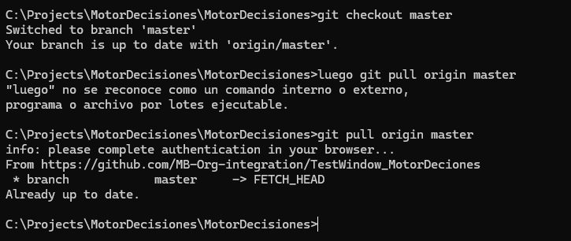

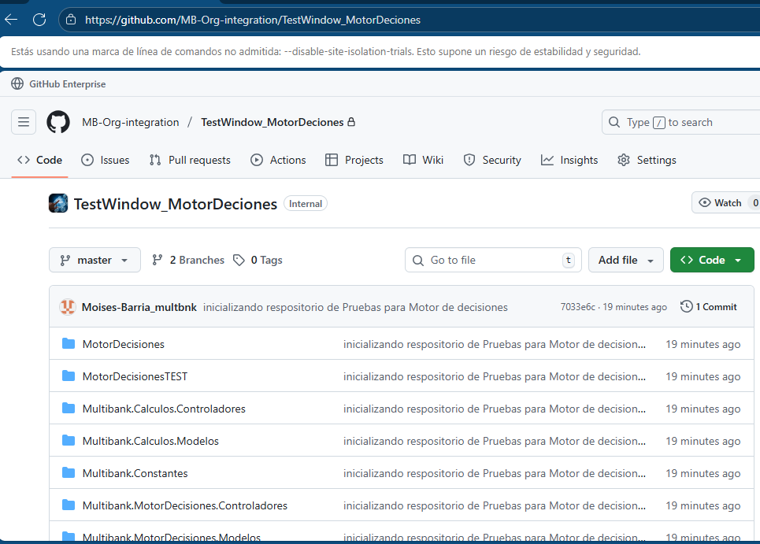

LUEGO EN SOURCETREE en el tabl clone
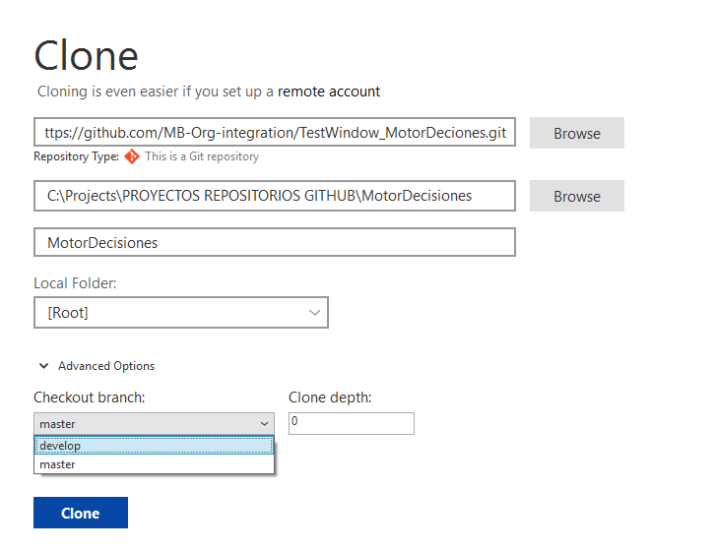

Pasos para abrir y restaurar sin cambiar versiones
1. Abrir la solución en Visual Studio
• Haz doble clic en el archivo que clonaste.
• Visual Studio cargará todos los proyectos.
2
En el menú: Tools → NuGet Package Manager → Package Manager Console

• Ejecuta:

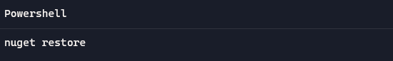

• Esto descargará exactamente las versiones indicadas en packages.config o en el del .csproj.
Evitar actualizaciones automáticas
- En Visual Studio, ve a Tools → Options → NuGet Package Manager.
- Desactiva la opción "Allow NuGet to download missing packages" si quieres control manual.
- Desactiva "Automatically check for missing packages during build" para que no intente actualizar.
Verificar versiones instaladas
- Menú: Tools → NuGet Package Manager → Manage NuGet Packages for Solution.
- En la pestaña Installed, revisa que las versiones coincidan con las que estaban antes.
- Si alguna se cambió, puedes reinstalar la versión exacta desde aquí.
Compilar la solución
- Menú: Build → Rebuild Solution.
- Si todo compila sin errores, ya tienes el proyecto funcionando con las versiones originales.

Enlazar Github y Azure-

Lo que debe hacer el administrador de la organización en GitHub
- Ir a Organization Settings en MB-Org-integration.
- Entrar a Third-party access o OAuth Apps.
- Buscar la aplicación Azure Boards.
- Editar la autorización y marcar el repositorio TestWindow_MotorDeciones como permitido.
- Guardar los cambios.

En Azure ir a Setting – github connection , luego enterprise servers.

Rutina diaria con SourceTree y Git Flow
1. Antes de empezar a trabajar
• Abre SourceTree y selecciona tu repositorio.
• Haz clic en Fetch (traer) para actualizar las referencias remotas.
• Luego haz Pull sobre la rama para asegurarte de tener lo último del equipo.
2. Crear tu rama de trabajo (feature o bugfix)
• En el menú superior de SourceTree, selecciona Git Flow → Start Feature (o Start Bugfix según el caso).
• Dale un nombre descriptivo a la rama, por ejemplo:

• SourceTree automáticamente creará la rama desde y te moverá a ella.
3. Durante el desarrollo
• Haz tus cambios en el código.
• Usa Commit en SourceTree para registrar tus avances (commits pequeños y claros).
• Si tu rama se alarga varios días, de vez en cuando haz un Pull de y luego un Merge hacia tu rama para mantenerla actualizada y evitar conflictos grandes.
4. Al terminar tu tarea
• Haz Push de tu rama al remoto (SourceTree te lo pedirá si aún no existe en GitHub).
• Abre un Pull Request desde GitHub/Azure DevOps hacia .
• El aprobador revisará y, si todo está bien, hará el merge. Los workflows se encargarán del despliegue.
5. Cierre de la rama
• Una vez aprobado y mergeado, puedes cerrar la rama desde GitHub.
• En SourceTree, haz Git Flow → Finish Feature para limpiar tu rama local.

🚦 Git Flow en SourceTree
• Develop → base de desarrollo.
• Feature/ → ramas de nuevas funcionalidades o bugs.
• Release/ → ramas de estabilización para QA.
• Hotfix/ → arreglos urgentes en producción.
• Master → solo se actualiza con merges aprobados desde release o hotfix.

✅ Checklist diario en SourceTree
1. Abrir repo → Fetch → Pull develop.
2. Git Flow → Start Feature/Bugfix.
3. Trabajar → Commit frecuentes.
4. Push de tu rama al remoto.
5. Crear Pull Request hacia .
6. Al aprobarse → Git Flow → Finish Feature.

